CHƯƠNG IV: HỆ THỨC LƯỢNG TRONG TAM GIÁC VUÔNG

BÀI 1: TỈ SỐ LƯỢNG GIÁC CỦA GÓC NHỌN

A. PHẦN TRẮC NGHIỆM
1. NHẬN BIẾT (8 câu)
Cho góc nhọn $α$. Xét tam giác $ABC$ vuông tại $A$ có $\hat{B}=α$.
Hãy trả lời câu hỏi từ Câu 1 đến Câu 4 .
Câu 1: Tỉ số giữa cạnh đối và cạnh huyền được gọi là:
A. sin của góc $α$
B. côsin của góc $α$
C. tang của góc $α$
D. côtang của góc $α$
Câu 2: Tỉ số giữa cạnh kề và cạnh huyền được gọi là:
A. sin của góc $α$
B. côsin của góc $α$
C. tang của góc $α$
D. côtang của góc $α$
Câu 3: Tỉ số giữa cạnh đối và cạnh kề được gọi là:
A. sin của góc $α$
B. côsin của góc $α$
C. tang của góc $α$
D. côtang của góc $α$
Câu 4: Tỉ số giữa cạnh kề và cạnh đối được gọi là:
A. sin của góc $α$
B. côsin của góc $α$
C. tang của góc $α$
D. côtang của góc $α$
Câu 5: Cho $0^{o}<α<{90}^{o}$. Chọn khẳng định đúng trong các khẳng định sau:
A. $\sin{({90}^{o}-α)}=\cos{α}$
B. $\sin{{90}^{o}}=\cos\left(α-{90}^{o}\right)$
C. $\sin{α}=\cos{α}$
D. $\sin{α}-{90}^{o}=\cos{α}$
Câu 6: Cho $0^{o}<α<{90}^{o}$. Chọn khẳng định đúng trong các khẳng định sau:
A. $\cot{{90}^{o}}=\tan{α}+{90}^{o}$
B. $\tan{α}=\cot\left({90}^{o}-α\right)$
C. $\cot{α}=\tan{α}$
D. $\tan{α}-α=\cot{{90}^{o}}$
Câu 7: Tỉ số lượng giác $\sin{{30}^{o}}$ bằng:
A. $\frac{\sqrt{2}}{2}$
B. $1$
C. $\frac{1}{2}$
D. $\sqrt{3}$
Câu 8: Tỉ số lượng giác $\tan{{60}^{o}}$ bằng:
A. $\frac{\sqrt{3}}{3}$
B. $1$
C. $\frac{1}{2}$
D. $\sqrt{3}$
2. THÔNG HIỂU (6 câu)
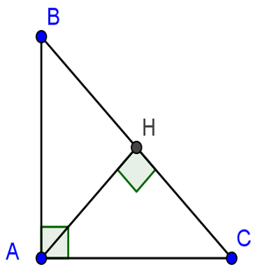
Câu 1: Cho hình bên. $\sin{B}$ bằng:
A. $\sin{B}=\frac{AC}{BC}$
B. $\sin{B}=\frac{AH}{BC}$
C. $\sin{B}=\frac{AC}{AB}$
D. $\sin{B}=\frac{AB}{BC}$
Câu 2: Cho tam giác $MNP$ vuông tại $M$. Khi đó $\cos{\hat{MNP}}$ bằng:
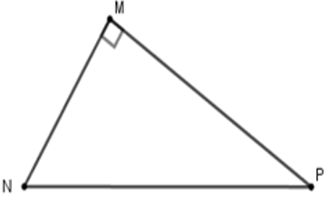
A. $\frac{MP}{MN}$
B. $\frac{MN}{NP}$
C. $\frac{MP}{NP}$
D. $\frac{MN}{MP}$
Câu 3: Cho tam giác $MNP$ vuông tại $M$. Khi đó $\tan{\hat{MNP}}$ bằng:
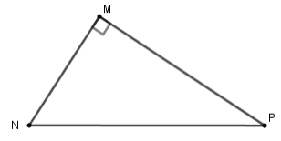
A. $\frac{MN}{NP}$
B. $\frac{MP}{NP}$
C. $\frac{MP}{MN}$
D. $\frac{MN}{MP}$
Câu 4: Tính: $\tan{{45}^{o}}+\cos{{60}^{o}}$
A. $\frac{1}{2}$
B. $1$
C. $1+\sqrt{3}$
D. $\frac{3}{2}$
Câu 5: Tính số đo góc nhọn $α$, biết $\cos{α}=0,65$ (làm tròn đến độ)
A. $α={49}^{o}$
B. $α={50}^{o}$
C. $α={39}^{o}$
D. $α={45}^{o}$
Câu 6: Cho tam giác $ABC$ vuông tại $A$. Hãy tính $\tan{C}$, biết $\tan{B}=4$
A. $\tan{C}=4$
B. $\tan{C}=\frac{1}{4}$
C. $\tan{C}=2$
D. $\tan{C}=\frac{1}{2}$
3. VẬN DỤNG (5 câu)
Câu 1: Muốn tính khoảng cách từ điểm $A$ đến điểm $B$ bên kia bờ sông, ông Việt vạch một đường vuông góc với $AB.$ Trên đường vuông góc này lấy một đoạn thẳng $AC=30 \text{m}$, rồi vạch $CD$ vuông góc với phương $BC$ cắt $AB$ tại $D$ (xem hình vẽ). Đo $AD=20 \text{m,}$ từ đó ông Việt tính được khoảng cách từ $A$ đến $B$. Em hãy tính số đo góc $ACB.$
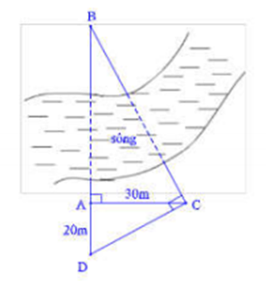
A. ${56}^{o}18'$
B. ${50}^{o}25'$
C. ${45}^{o}$
D. ${45}^{o}56'$
Câu 2: Một cây cao có chiều cao $6 m$. Để hái một buồng cau xuống, phải đặt thang tre sao cho đầu thang tre đạt độ cao đó, khi đó góc của thang tre với mặt đất là bao nhiêu, biết chiếc thang dài $8 m$ (làm tròn đến phút).
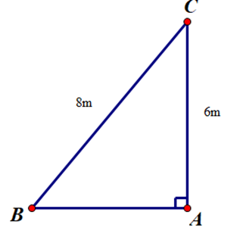
(Hình ảnh minh họa)
A. ${45}^{o}$
B. ${48}^{o}35'$
C. ${55}^{o}35'$
D. ${50}^{o}$
Câu 3: Một máy bay đang bay ở độ cao $12 \text{km}$. Khi bay hạ cánh xuống mặt đất, đường đi của máy bay tạo một góc nghiêng so với mặt đất. Nếu cách sân bay $320 \text{km}$ máy bay bắt đầu hạ cánh thì góc nghiêng là bao nhiêu (làm tròn đến phút)?
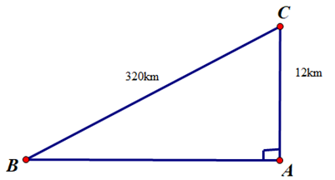
(Hình ảnh minh họa)
A. ${20}^{o}9'$
B. ${40}^{o}9'$
C. $2^{o}9'$
D. $4^{o}9'$
Câu 4: Một khối u của một bệnh nhân cách mặt da $5,7 \text{cm}$ được chiếu bởi một chùm tia gamma. Để tránh làm tổn thương mô, bác sĩ đặt nguồn tia cách khối u (trên mặt da) $8,3 \text{cm}$ (xem hình vẽ). Tính góc tạo bởi chùm tia với mặt da và chùm tia phải đi một đoạn dài bao nhiêu để đến được khối u?
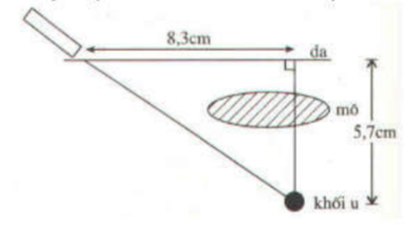 | 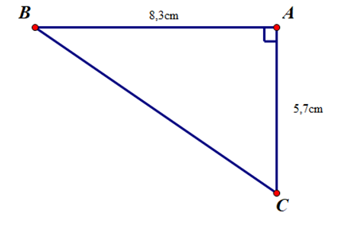
A. ${35}^{o}28'$ và $11,1 cm$
B. ${40}^{o}28'$ và $10,1 cm$
C. ${34}^{o}28'$ và $15,1 cm$
D. ${34}^{o}28'$ và $10,1 cm$
Câu 5: Tòa nhà Bitexco Financial (hay Tháp Tài chính Bitexco) là một tòa nhà chọc trời được xây dựng tại trung tâm Quận 1, Thành phố Hồ Chí Minh. Tòa nhà có 68 tầng (không tính 3 tầng hầm). Biết rằng, khi toà nhà có bóng in trên mặt đất dài 47,3 mét, thì cùng thời điểm đó có một cột cờ (được cắm thẳng đứng trên mặt đất) cao 15 mét có bóng in trên mặt đất dài 2,64 mét. Tính góc tạo bởi tia nắng mặt trời với mặt đất (đơn vị đo góc được làm tròn đến độ).
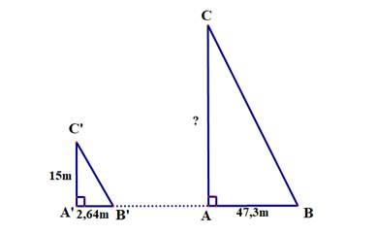
A. ${80}^{o}$
B. ${90}^{o}$
C. ${75}^{o}$
D. ${70}^{o}$
4. VẬN DỤNG CAO (2 câu)
Câu 1: Cho $\sin{a}=\frac{3}{5}$. Hãy tính $\cos{a};\tan{a}$ và $\cot{a}$
A. $\cos{a}=\frac{4}{5};\tan{a}=\frac{3}{4};\cot{a}=\frac{4}{3}$
B. $\cos{a}=\frac{2}{5};\tan{a}=\frac{3}{4};\cot{a}=\frac{4}{3}$
C. $\cos{a}=\frac{4}{5};\tan{a}=\frac{3}{7};\cot{a}=\frac{7}{3}$
D. $\cos{a}=\frac{4}{5};\tan{a}=\frac{1}{2};\cot{a}=2$
Câu 2: Tính $\tan{{10}^{o}} .\tan{{20}^{o}} .\tan{{30}^{o}} .$ … $.\tan{{80}^{o}}$
A. 45
B. 1
C. 2
D. 40

B. ĐÁP ÁN
1. NHẬN BIẾT
Câu 1 | Câu 2 | Câu 3 | Câu 4 | Câu 5 | Câu 6 | Câu 7 | Câu 8
A | B | C | D | A | B | C | D

2. THÔNG HIỂU
Câu 1 | Câu 2 | Câu 3 | Câu 4 | Câu 5 | Câu 6
A | B | C | D | A | B

3. VẬN DỤNG
Câu 1 | Câu 2 | Câu 3 | Câu 4 | Câu 5
A | B | C | D | A

4. VẬN DỤNG CAO
Câu 1 | Câu 2
A | B

